PHÒNG GD&ĐT ĐÔNG ANH
TRƯỜNG THCS DỤC TÚ
KHUNG MA TRẬN VÀ BẢN ĐẶC TẢ ĐỀ KIỂM TRA GIỮA HỌC KÌ II
MÔN KHOA HỌC TỰ NHIÊN 7
1. Khung ma trận
- Thời điểm kiểm tra: Kiểm tra giữa học kì 2 khi kết thúc nội dung bài 30: Trao đổi nước và các chất dinh dưỡng ở thực vật.
- Thời gian làm bài: 90 phút
- Hình thức kiểm tra: Kết hợp giữa trắc nghiệm và tự luận (tỉ lệ 40% trắc nghiệm, 60% tự luận)
- Cấu trúc:
+ Mức độ đề: 40% Nhận biết; 30% Thông hiểu; 20% Vận dụng; 10% Vận dụng cao
+ Phần trắc nghiệm: 4,0 điểm (gồm 16 câu hỏi: nhận biết: 12 câu, thông hiểu: 4 câu), mỗi câu 0,25 điểm
+ Phần tự luận: 6,0 điểm (Nhận biết: 1,0 điểm; Thông hiểu: 2,0 điểm; Vận dụng: 2,0 điểm; Vận dụng cao: 1,0 điểm)
Chủ đề | MỨC ĐỘ |  |  |  |  |  |  |  | Tổng số câu |  | Điểm số
Nội dung | Nhận biết |  | Thông hiểu |  | Vận dụng |  | Vận dụng cao
 | Tự luận | Trắc nghiệm | Tự luận | Trắc nghiệm | Tự luận | Trắc nghiệm | Tự luận | Trắc nghiệm | Tự luận | Trắc nghiệm
1. Khái quát về trao đổi chất và chuyển hóa năng lượng (1T) | 1 |  |  |  |  |  |  |  | 1 |  | 1
2. Quang hợp ở thực vật (8T) |  | 1 | 1 | 1 |  |  | 1 |  | 2 |  | 2,5
3. Hô hấp tế bào (7T) |  | 2 | 1 |  | 1 |  |  |  | 2 |  | 2,5
4. Trao đổi khí ở sinh vật (4T) |  | 1 |  | 1 | 1 |  |  |  | 1 |  | 1,5
5. Vai trò của nước và chất dinh dưỡng ở sinh vật (4T) |  | 4 |  | 1 |  |  |  |  | 0 |  | 1,25
6. Trao đổi nước và chất dinh dưỡng ở thực vật (4T) |  | 4 |  | 1 |  |  |  |  | 0 |  | 1,25
Số câu/ số ý | 1 | 12 | 2 | 4 | 2 |  | 1 |  | 6 | 16 | 10,00
Điểm số | 1,0 | 3,0 | 2,0 | 1,0 | 2,0 | 0 | 1,0 | 0 | 6,0 | 4,0 | 10
Tổng số điểm | 4,0 điểm |  | 3,0 điểm |  | 2,0 điểm |  | 1,0 điểm |  | 10 điểm |  | 10 điểm

2. Bản đặc tả
Nội dung | Mức độ | Yêu cầu cần đạt | Số ý TL/số câu hỏi TN |  | Câu hỏi
 |  |  | TL  (Số ý) | TN  (Số câu) | TL  (Số ý) | TN  (Số câu)
1. Khái quát về trao đổi chất và chuyển hóa năng lượng (1T) | Nhận biết | – Phát biểu được khái niệm trao đổi chất và chuyển hoá năng lượng. | 1 | 1 | C17
 |  | – Nêu được vai trò trao đổi chất và chuyển hoá năng lượng trong cơ thể.
2. Quang hợp ở thực vật (8T) | Nhận biết | – Nêu được một số yếu tố chủ yếu ảnh hưởng đến quang hợp. |  | 1 |  | C1
 | Thông hiểu | – Mô tả được một cách tổng quát quá trình quang hợp ở tế bào lá cây: Nêu được vai trò lá cây với chức năng quang hợp. Nêu được khái niệm, nguyên liệu, sản phẩm của quang hợp. Viết được phương trình quang hợp (dạng chữ). Vẽ được sơ đồ diễn tả quang hợp diễn ra ở lá cây, qua đó nêu được quan hệ giữa trao đổi chất và chuyển hoá năng lượng. | 1 | 1 | C19 | C2
 | Vận dụng cao | – Tiến hành được thí nghiệm chứng minh quang hợp ở cây xanh. | 1 |  | C22
3. Hô hấp tế bào (7T) | Nhận biết | – Nêu được một số yếu tố chủ yếu ảnh hưởng đến hô hấp.  - Nêu khái niệm hô hấp tế bào và các sản phẩm của hô hấp |  | 2 |  | C3, C4
 | Thông hiểu | – Mô tả được một cách tổng quát quá trình hô hấp ở tế bào (ở thực vật và động vật): Nêu được khái niệm; viết được phương trình hô hấp dạng chữ; thể hiện được hai chiều tổng hợp và phân giải. | 1 |  | C18
 | Vận dụng | – Vận dụng hiểu biết về hô hấp để giải thích được ý nghĩa thực tiễn của việc trồng và bảo vệ cây xanh.  – Nêu được một số vận dụng hiểu biết về hô hấp tế bào trong thực tiễn (ví dụ: bảo quản hạt cần phơi khô,...). | 1 |  | C21
4. Trao đổi khí ở sinh vật (4T) | Nhận biết | – Sử dụng hình ảnh để mô tả được quá trình trao đổi khí qua khí khổng của lá.  – Dựa vào hình vẽ mô tả được cấu tạo của khí khổng, nêu được chức năng của khí khổng. |  | 1 |  | C5
 | Thông hiểu | - Mô tả được đường đi của khí qua các cơ quan của hệ hô hấp ở động vật |  | 1 |  | C6
 | Vận dụng | - Vận dụng hiểu biết về trao đổi khí ở sinh vật vào thực tiễn ( ví dụ ở người) |  |  | C20
5. Vai trò của nước và chất dinh dưỡng ở sinh vật (4T) | Nhận biết | – Nêu được vai trò của nước và các chất dinh dưỡng đối với cơ thể sinh vật.  + Nêu được vai trò thoát hơi nước ở lá và hoạt động đóng, mở khí khổng trong quá trình thoát hơi nước;  + Nêu được một số yếu tố chủ yếu ảnh hưởng đến quang hợp và hô hấp ở tế bào. |  | 4 |  | C7, C8, C10, C11
 | Thông hiểu | – Dựa vào sơ đồ (hoặc mô hình) nêu được thành phần hoá học và cấu trúc, tính chất của nước.  – Mô tả được quá trình trao đổi nước và các chất dinh dưỡng, lấy được ví dụ ở thực vật và động vật, cụ thể: |  | 1 |  | C9
6. Trao đổi nước và chất dinh dưỡng ở thực vật (4T) | Nhận biết | - Nêu được con đường hấp thụ, vận chuyển nước và khoáng của cây từ môi trường ngoài vào miền lông hút, vào rễ, lên thân cây và lá cây;  - Nêu được vai trò thoát hơi nước ở lá và hoạt động đóng, mở khí khổng trong quá trình thoát hơi nước  - Nêu một số yếu tố ảnh hưởng đến sự trao đổi nước và chất dinh dưỡng ở thực vật |  | 4 |  | C13, C14, C15, C16
 | Thông hiểu | + Dựa vào sơ đồ, hình ảnh, phân biệt được sự vận chuyển các chất trong mạch gỗ từ rễ lên lá cây (dòng đi lên) và từ lá xuống các cơ quan trong mạch rây (dòng đi xuống). |  | 1 |  | C12

PHÒNG GD&ĐT ĐÔNG ANH  TRƯỜNG THCS DỤC TÚ | KIỂM TRA GIỮA HỌC KỲ II  Môn: Khoa học tự nhiên 7  Thời gian: 90 phút  (Không kể thời gian giao đề)
I. TRẮC NGHIỆM KHÁCH QUAN (4,0 điểm)
Câu 1. Cơ quan chính thực hiện quá trình quang hợp ở thực vật là
A. rễ cây. B. thân cây. C. lá cây. D. hoa.
Câu 2. Nguyên liệu của quá trình quang hợp gồm
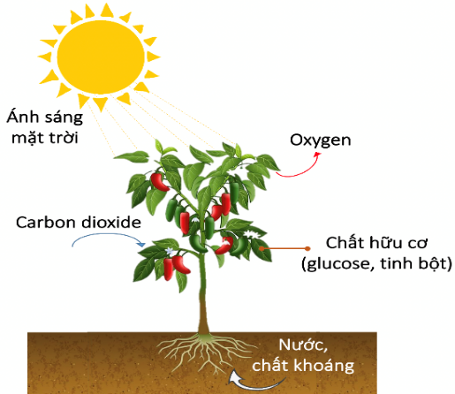
Hình 1. Sơ đồ mô tả quá trình quang hợp ở thực vật
A. khí oxygen và glucose.
B. glucose và nước.
C. khí carbon dioxide, nước và năng lượng ánh sáng.
D. khí carbon dioxide và nước.
Câu 3. Quá trình hô hấp tế bào có sự tham gia của khí nào sau đây?
A. Carbon dioxide. B. Oxygen. C. Nitrogen. D. Hidrogen.
Câu 4. Trong tế bào của hầu hết các sinh vật nhân thực, quá trình hô hấp xảy ra trong loại bào quan nào?
A. Không bào. B. Lục lạp. C. Ti thể. D. Nhân tế bào.
Câu 5. Đâu là mô tả chính xác về cấu tạo của khí khổng ở lá cây?
A. Thành ngoài mỏng, thành trong dày. B. Thành trong dày, thành ngoài dày.
C. Thành trong mỏng, thành ngoài mỏng. D. Thành ngoài dày, thành trong mỏng.
Câu 6. Đâu là cơ quan trao đổi khí ở giun đất?
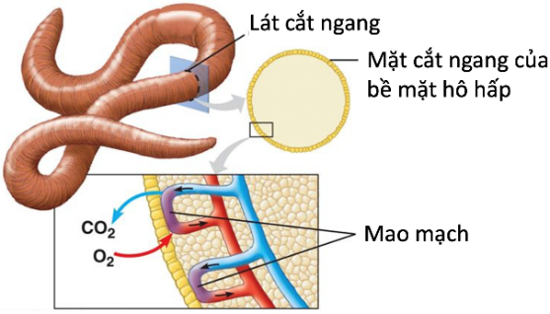
Hình 2. Cơ quan hô hấp ở giun đất
A. Da B. Hệ thống ống khí C. Mang D. Phổi
Câu 7. Chọn phát biểu đúng khi nói về cấu trúc và tính chất của nước:
A. Nước là chất lỏng có hình dạng nhất định.
B. Nước không màu, không mùi vị.
C. Nước có màu trắng.
D. Nước có thể có nhiều mùi vị.
Câu 8. Trong quá trình quang hợp ở thực vật, nước đóng vai trò
A. là dung môi hoà tan khí carbon dioxide. B. là nguyên liệu cho quang hợp.
C. làm tăng tốc độ quá trình quang hợp. D. làm giảm tốc độ quá trình quang hợp.
Câu 9. Tại sao nước là dung môi hoà tan nhiều chất trong cơ thể sống ?
A. Vì nước có nhiệt dung riêng cao. B. Vì nước có nhiệt bay hơi cao.
C. Vì nước có lực gắn kết cao. D. Vì nước có tính phân cực.
Câu 10. Trong các phát biểu sau, có bao nhiêu phát biểu đúng về vai trò của các chất dinh dưỡng đối với cơ thể sinh vật?
(1) Cung cấp nguyên liệu cấu tạo nên tế bào sinh vật.
(2) Cung cấp môi trường thuận lợi cho các phản ứng sinh hoá diễn ra.
(3) Cung cấp năng lượng cho nhiều hoạt động sống của cơ thể.
(4) Giúp tái tạo các tế bào và làm lành vết thương.
(5) Giúp cơ thể sinh vật sinh trưởng và phát triển.
(6) Giúp điều hoà nhiệt độ cơ thể sinh vật.
A. 1. B. 2. C. 3. D. 4.
Câu 11. Thoát hơi nước ở lá KHÔNG có vai trò nào dưới đây?
A. Điều hòa không khí.
B. Giữ cho lá khỏi bị đốt nóng dưới ánh nắng mặt trời.
C. Giúp vận chuyển nước và muối khoáng từ rễ lên lá.
D. Giúp vận chuyển chất hữu cơ từ lá đến các bộ phận khác của cây.
Câu 12. Cấu trúc X là gì?
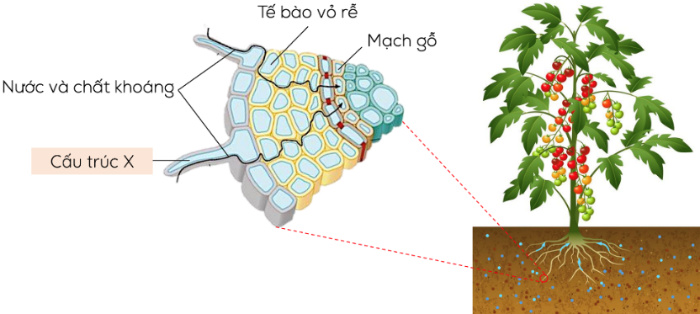
Hình 3. Con đường hấp thu nước và chất khoáng của cây.
A. Lông hút của rễ. B. Khí khổng. C. Mạch gỗ. D. Mạch rây.
Câu 13. Các yếu tố ảnh hưởng đến quá trình trao đổi nước và muối khoáng của cây là
A. nước, phân bón, chất lượng đất và sự chăm sóc của con người.
B. ánh sáng, nhiệt độ, hàm lượng khí carbon dioxide và khí oxygen.
C. ánh sáng, nhiệt độ, nước trong đất, độ pH của đất, độ tơi xốp của đất.
D. nước trong đất, độ pH của đất, độ tơi xốp của đất.
Câu 14. Những điều kiện bên ngoài nào ảnh hưởng đến sự thoát hơi nước qua lá?
A. Ánh sáng, diệp lục. B. Ánh sáng, nhiệt độ, độ ẩm đất và không khí.
C. Nhiệt độ, diệp lục. D. Độ ẩm không khí, diệp lục.
Câu 15. Cho mệnh đề sau:” ………… vận chuyển nước và chất khoáng từ rễ lên thân, đến lá và các phần khác của cây”. Từ cần điền vào chỗ … là:
A. Mạch gỗ. B. Mạch rây. C. Lông hút ở rễ. D. Lá cây.
Câu 16. Nước và muối khoáng từ môi trường ngoài được rễ hấp thụ nhờ
A. Lông hút. B. Vỏ rễ. C. Mạch gỗ. D. Mạch rây.
II. TỰ LUẬN (6 điểm)
Câu 17. (1 điểm) Cho các yếu tố: thức ăn, khí oxygen, carbon dioxide, nhiệt năng, ATP, chất thải, chất hữu cơ. Hãy xác định những yếu tố mà cơ thể người lấy vào, thải ra và tích lũy trong cơ thể.
Câu 18. (1 điểm) Mô tả hiện tượng quan sát được ở bình C và ống nghiệm nước vôi trong được dẫn khí từ bình D trong hình 26.2. Giải thích các hiện tượng.
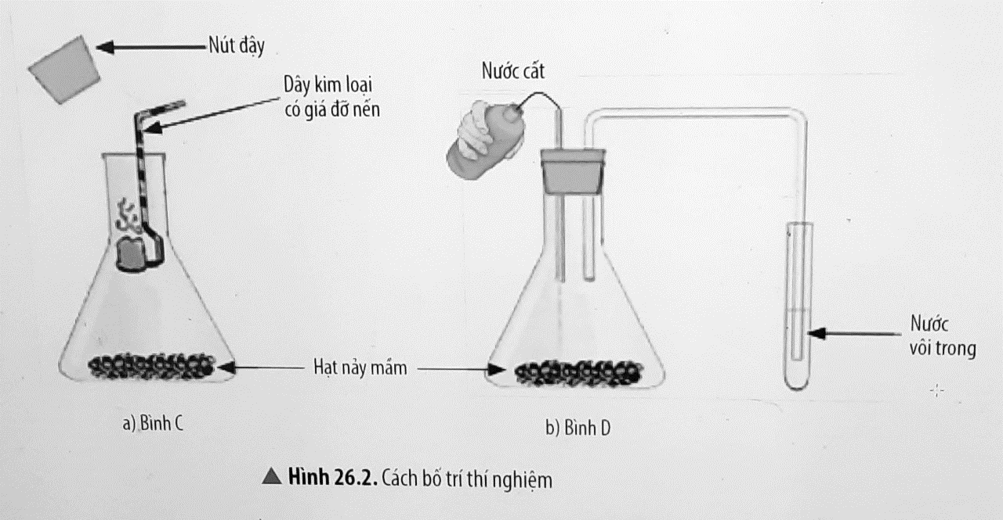

Câu 19. (1 điểm) Nêu đặc điểm của lá cây phù hợp với chức năng quang hợp?
Câu 20. (1 điểm) Tại sao khi ở trong phòng kín đông người một thời gian thì nhịp hô hấp của cơ thể thường tăng? Em hãy đề xuất biện pháp để quá trình trao đổi khí ở người diễn ra thuận lợi khi ở trong phòng đông người, phòng ngủ, lớp học,...
Câu 21. (1 điểm) Tại sao hạt giống để lâu sau khi thu hoạch thì sức nảy mầm giảm ?
Câu 22. (1 điểm) Hãy cho biết thí nghiệm sau được tiến hành nhằm mục đích gì? Trình bày các bước tiến hành thí nghiệm và nêu khái niệm kèm theo sơ đồ rút ra được qua thí nghiệm đó.
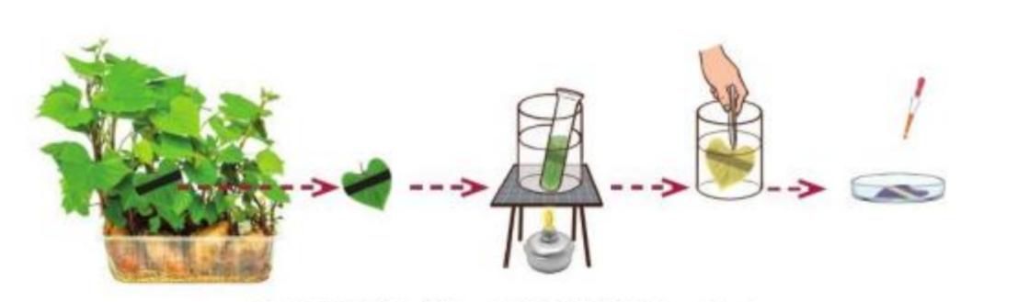

------------------- Hết--------------------
HƯỚNG DẪN CHẤM
I. TRẮC NGHIỆM KHÁCH QUAN: (4,0 điểm, mỗi câu đúng 0,25 điểm)
Câu | 1 | 2 | 3 | 4 | 5 | 6 | 7 | 8 | 9 | 10 | 11 | 12 | 13 | 14 | 15 | 16
Đáp án | C | C | B | C | A | B | B | B | D | D | D | A | C | B | A | A
II. TỰ LUẬN
Câu 17. (1,0 điểm)Những yếu tố mà cơ thể người lấy vào, thải ra và tích lũy trong cơ thể:
- Chất lấy vào: thức ăn, khí oxygen
- Chất thải ra: carbon dioxide, chất thải
- Chất tích lũy: nhiệt năng, chất hữu cơ, ATP
Câu 18. (1,0 điểm) Mô tả hiện tượng và giải thích
Hiện tượng | Giải thích
Tại bình C: khi đưa nến đang cháy vào bình, ngọn nến tắt. | Hạt đậu trong quá trình hô hấp đã hấp thụ hết khí O_{2,} nên khi đưa nên đang cháy vào bình do thiếu khí O₂ ngọn nến tắt.
Ống nghiệm chứa nước vôi trong được dẫn khí từ bình D bị vẫn đục | Hạt đậu trong quá trình hô hấp đã thải ra CO₂ nên khi dẫn khí CO₂ qua bình nước vôi trong, khí này làm cho ống nghiệm nước vôi trong bị vẫn đục.
Câu 19. (1,0 điểm) Đặc điểm của lá cây phù hợp với chức năng quang hợp:
Đặc điểm của lá | Vai trò trong quang hợp
Phiến lá có dạng bản mỏng, dẹt | Thu nhận nhiều ánh sáng.
Lớp biểu bì của lá có nhiều khí khổng | Trao đổi khí và thoát hơi nước
Trên phiến lá có nhiều gân lá (có mạch dẫn) | Vận chuyển nguyên liệu và sản phẩm của quang hợp
Tế bào lá có lục lạp chứa chất diệp lục | Thực hiện quá trình tổng hợp chất hữu cơ.
Câu 20. (1,0 điểm)
- Trong phòng kín đông người, lượng CO₂ ngày càng tăng còn O₂ ngày càng giảm do quá trình trao đổi khí của cơ thể dẫn đến không khí hít vào thiếu O₂, vì vậy nhịp hô hấp tăng để lấy đủ O₂ cho cơ thể.
- Để quá trình trao đổi khí ở người diễn ra thuận lợi, trong các phòng đông người, cần đảm bảo thông thoáng khí bằng các biện pháp như mở cửa hoặc lắp quạt thông gió,...
Câu 21. (1,0 điểm)
Hạt giống để lâu sau khi thu hoạch thì sức nảy mầm giảm vì mặc dù được bảo quản làm giống nhưng hạt vẫn xảy ra quá trình hô hấp, phân giải các chất dự trữ. Khi bảo quản trong thời gian dài chất dự trữ giảm mạnh, giảm hoạt tính của các enzyme hô hấp nên hạt mất sức nảy mầm hay tỉ lệ nảy mầm của hạt bị giảm xuống thấp.
Câu 22. (1,0 điểm)
- Mục đích thí nghiệm: chứng minh chất tinh bột được tạo ra qua quá trình quang hợp.
- Khái niệm quang hợp là quá trình tổng hợp các chất hữu cơ từ các chất vô cơ nhờ năng lượng ánh sáng. Trong đó, năng lượng ánh sáng mặt trời được lục lạp ở lá cây hấp thụ, chuyển hoá thành dạng năng lượng hoá học tích trữ trong các hợp chất hữu cơ (glucose, tinh bột), đồng thời giải phóng khí oxygen
- Quá trình này diễn ra chủ yếu trong bào quan lục lạp của tế bào lá cây.
- Phương trình:
